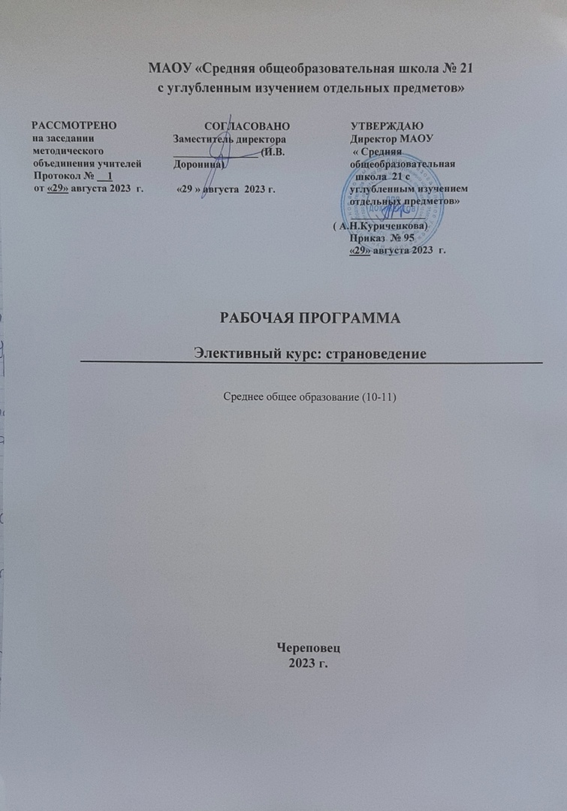

ПОЯСНИТЕЛЬНАЯ ЗАПИСКА

Курс Страноведение является курсом по выбору обучающихся, который предлагает школа, учитывая специфику образовательного учреждения. Это языковая школа с углублённым изучением английского языка, поэтому и элективный курс, который выбирают учащиеся, это курс на английском языке, удовлетворяющий индивидуальным запросам обучающихся, развитию их личности, интересов, навыков и приобретению нового опыта. Курс Страноведение рассчитан на 2 года обучения — 10 и 11 классы по 34 часа в каждом с частотностью обучения 1 раз в неделю. Итого 68 часов.

Актуальность и востребованность курса Страноведение диктуется тем, что для учащихся он интересен а) как практический курс, который поможет им в будущем избежать массы ошибок при общении с гражданами англоязычных стран, б) как культуроведческий курс, который обогатит их знаниями о культуре, истории, географии англоязычных стран в) как языковой курс, который безусловно развивает умения речевого общения. Для учителей он интересен а) как курс, который поможет воспитанию патриотизма б) как курс, который поможет вырастить толерантного гражданина мира в)как курс, способствующий развитию творческих способностей учащегося, привлекая новые технологии обучения и новые способы контроля.

ЦЕЛИ И ЗАДАЧИ КУРСА

Основной целью курса является развитие личности учащегося, как гражданина мира и патриота России, его способностей участвовать в межкультурной коммуникации, и эффективно использовать английский язык как инструмент общения в диалоге культур. Цель курса - расширение эрудиции, лингвистического и филологического кругозора, интеллектуальных и познавательных способностей, развитие гуманитарной и гуманистической личности школьника. Цель курса — расширение и углубление знаний учащихся об англоязычных странах. Цель курса также способствовать внутрипрофильной специализации учащихся при изучении английского языка. Курс “Страноведение” помогает учащимся определиться в выборе будущей профессии, раскрывает перед ними сложности взаимоотношений между странами, способствует более ясному пониманию, готовы ли они заниматься в будущем деятельностью международного характера; интересно ли им будет работать в совместных российскоиностранных фирмах, курс поможет правильно оценить свои способности и выбрать вуз для дальнейшего обучения. Цели курса обуславливают задачи: формирование и развитие навыков умения вести дискуссию, овладение речевым этикетом стран, сформировать умение находить материал самостоятельно, представлять какую-либо тему, сравнивая различные англоговорящие страны, в собственном проекте или презентации в электронном виде, уметь объяснить и объясниться в любой ситуации даже не зная каких-то нужных терминов или реалий, умея заменить их понятным и логичным объяснением с помощью тех слов, которые уже известны.

ЛИЧНОСТНЫЕ, МЕТАПРЕДМЕТНЫЕ И ПРЕДМЕТНЫЕ РЕЗУЛЬТАТЫ ОСВОЕНИЯ КУРСА.

а) Личностные результаты освоения курса должны отражать достаточно активную гражданскую позицию патриота своей страны, которая выражается в умении оперировать полученными и приобретёнными самостоятельно знаниями о культуре англоязычных стран. Должны быть развиты умения выразить своё мнение, умения 9 сравнивать, обобщать, отстаивать, критиковать, умения выносить взвешенные решения, быть толерантным по отношению к другой культуре. б) Метапредметные результаты. Учащийся должен быть способен ясно изложить свою точку зрения, используя для этого адекватные языковые средства. Если случается ситуация, где языковых знаний всё-таки не достаточно, то учащийся должен приобрести навык умения объяснить то, что он хочет, используя известную ему лексику, а также использовать средства ИКТ для нахождения любой нужной информации в интернете на английском языке, умения определить, насколько валидным является тот или иной сайт, насколько достоверна его информация, умение консолидировать свои знания из разных предметов, изучаемых в школе, для наиболее эффективных действий. в) Предметные результаты. Учащиеся должны определиться в выборе профессии, осознать, насколько близки им профессии, предполагающие международный характер деятельности, такие, как переводчик, журналист, гид, дипломат, менеджер совместного предприятия, политик, юрист, которые должны в совершенстве владеть иностранным языком. Учащиеся должны овладеть навыком и умением составить презентацию или защитить индивидуальный или совместный групповой проект в электронном формате на смарт-доске перед публикой, уметь ответить на вопросы и защитить свою точку зрения.

РАЗВИТИЕ ИНОЯЗЫЧНОЙ КОММУНИКАТИВНОЙ КОМПЕТЕНЦИИ.

Элективный курс безусловно способствует развитию иноязычной коммуникативной компетенции: речевой, лингвистической, социокультурной, компенсаторной и учебно-познавательной. Речевая компетенция. Познание новой культуры на английском языке способствует обогащению словарного запаса, развитию умений общения в различных ситуациях, пониманию аутентичных текстов и аудированию — это всё развитие речевой компетенции, приобретение необходимых функций, речевых клише. Социокультурная и лингвистическая компетенции при изучении новых тем дают расширении познаний о культуре, истории, географии, экономике, политике англоязычных стран, формируют ценностное представление об этих странах, помогают правильно оценивать специфические реалии, выбирать те языковые средства, которые соответствуют данной ситуации общения. 10 Компенсаторная компетенция. Важнейшая компетенция при обучении, так как при незнании, при дефиците средств, всегда поможет умение перефразировать, найти синоним, или антоним, понятно объяснить то, что в данном случае нужно. Учебно-познавательная компетенция. Это развитие специальных учебных умений для совершенствования дальнейшей учебной деятельности. Умение найти информацию в интернете на английском является необходимым, особенно, нужный, достоверный — вот ещё более важное умение, которое должно быть развито в этом курсе. Сравнивание стран вырабатывает критические, и аналитические, и обобщающие умения.

РАЗВИТИЕ УНИВЕРСАЛЬНЫХ УЧЕБНЫХ ДЕЙСТВИЙ

В составе основных видов универсальных учебных действий выделяем 4: -личностные УУД -познавательные УУД -регулятивные УУД -коммуникативные УУД Личностные универсальные учебные действия способствуют развитию личностных качеств и способностей учащегося. У ученика на этапе обучения формируется представление о себе как о личности, когда он сравнивает себя и сверстников из других стран. Учащиеся знакомятся с традициями и обычаями других стран и начинают сравнивать их соответственно со своей страной. На этом этапе происходит нравственно-этическое оценивание усваиваемого содержания, исходя из социальных и личностных ценностей. Регулятивные универсальные учебные действия это умение организовать вою работу. При диалогической речи, при подготовке презентаций и рефератов научить прогнозировать результаты — вот что действительно важно. Познавательные универсальные учебные действия: общеучебные, логические, действия по постановке и решению проблем: совершенствуем навыки спонтанной речи, учим выделять главное и второстепенное в тексте, быстро находить нужную информацию, ставить и решать проблемы на дискуссии, а также при индивидуальной или групповой проектной деятельности. Коммуникативные универсальные учебные действия способствуют продуктивному взаимодействию и сотрудничеству со сверстниками и взрослыми. Учащиеся должны уметь слушать друг друга, участвовать в обсуждении, а также работать в парах.

СТРУКТУРА И СОДЕРЖАНИЕ КУРСА

Курс «Страноведение» рассчитан на 2 года обучения — 10 и 11 классы по 34 часов ежегодно с частотностью обучения 1 час в неделю. Итого 68 часов. Содержание курса обусловлено целями курса. Изучение особенностей современной культуры, быта, традиций, географии и истории англоязычных стран проводится таким образом, чтобы учащиеся могли провести параллели, как между самими странами, так и Россией. Так как в УМК Смирнова Ю. А. в основном есть информация по Британии, там нельзя найти все необходимые материалы для данной цели, то поэтому дополнительно используются учебные пособия и сайты интернета: 1. УМК Britain for Learners of English. James O' Driscoll. Oxford. 2013. Student's Book and Workbook. 2.УМК «Eye-Witness Cult in Modern World», Лонгман. 2012г. 1. American Studies. Павлоцкий В. М. 2002 2. Страноведение. Соединённые Штаты Америки. Радовель В.А. Ростов-наДону. «Феникс». 2008 г. 3. Материалы по Австралии и Канаде находятся в книгах для учителя и распечатываются для учащихся, либо их находят сами учащиеся, пользуясь различными источниками информации: бумажные, электронные. Более подробно темы расписаны в таблице по тематическому планированию. Уроки проводятся таким образом, что они нацелены а) на дискуссию, б) на активизацию лексики по теме, в) на выполнение некоторых заданий в формате ЕГЭ по изучаемой теме, г) на проектную работу или драматизацию изучаемого материала. Это как раз полностью соответствует структуре основного УМК Смирнова Ю. А. Есть темы, которые добавляются, так как являются востребованными учащимися: это знаменитые люди, музыка, искусство.

ТЕХНОЛОГИИ И МЕТОДЫ ОБУЧЕНИЯ

Основным методом обучения остаётся коммуникативный, наряду с ним широко используется грамматико-переводной и эмоционально-личностный методы, метод проектов, метод сравнительного анализа, методика CLIL, что обусловлено спецификой курса. Коммуникативный метод способствует приобретению навыков уверенного пользователя, приобретению умений эффективного общения с иностранными гражданами в любых ситуациях общения, чему в немалой степени содействуют разносторонние знания о культуре англоязычных стран. Метод сравнительного анализа является ведущим на протяжении всего курса, так как учащиеся учатся сравнивать различные аспекты быта, традиции, культуру, музыку, географическое положение, историческое положение различных стран, что делает их взрослее, мудрее, осторожнее в выводах, так как для проведения сравнения часто нужно понять причины и следствия явления, то есть понимать, что не всё так однозначно, как кажется на первый взгляд. Грамматико-переводной метод необходим для обучения всем видам чтения, переводу, анализу текста. Эмоционально-личностный метод и метод проектов направлены на развитие самостоятельной исследовательской деятельности и умения её представить в виде проектов и видео презентаций учащихся, в виде драматического представления, используя смартдоску, компьютер, и т д. Широко используется методика CLIL, на основе которой построен дополнительный учебник «Eye-Witness Cult in Modern World»: она направлена на создание лингвистической и коммуникативной компетенций при обучении английскому языку как неродному в контексте приобретения и совершенствования знаний по данному предмету. Появление единого государственного экзамена потребовало подобрать комплекс заданий тестового и контролирующего характера соответствующей тематической направленности, что как раз и предлагает основное учебное пособие и ряд дополнительных. Широко используются ресурсы Интернета при обучении и интерактивные доски, применяются такие формы обучения как взаимный контроль и самоконтроль. Используются новости текущего дня из интернета и печатных изданий, отечественная и зарубежная периодическая литература, аудио и видео диски, карты.

**Выполнение программы  
10 класс**

|  |  |  |  |
| --- | --- | --- | --- |
| **Учебная четверть** | **Календарный план** | **Дано** | **Примечание** |
| I | 8 недель х 1 день = 8 часов |  |  |
| II | 8 недель х 1 день = 8 часов |  |  |
| III | 11 недель х 1 день = 11 часов |  |  |
| IV | 7 недель х 1 день = 7 часов |  |  |

**Учебно–тематический план   
10 класс**

|  |  |  |  |  |  |
| --- | --- | --- | --- | --- | --- |
| № п/п | Наименование разделов и тем программы | Количество часов | | | Электронные (цифровые) образовательные ресурсы |
| Всего | Контрольные работы | Практические работы |
| I | Соединенное королевство Великобритании и Северной Ирландии. Географическое  положение.  Древняя Британия.  Римская эпоха. Англосаксы. | 4  2  4 | 0 | 1 | https://skysmart.ru/  https://myquiz.ru/  https://englishinn.ru/  http://grammar-tei.com/ |
| II | Вторжение англо – саксов  Английские короли 11-  12 веков  Столетняя война и  война Роз  Британия в 19 веке  Правящие династии. Виндзорская династия | 2  3  2  4 | 0 | 1 | https://skysmart.ru/  https://myquiz.ru/  https://englishinn.ru/  http://grammar-tei.com/ |
| III | Климат. Растительный  и животный мир.  Флаги и символы  Черты национального  характера  Англия. Лондон. Сити - финансовый и деловой  центр города  Достопримечательности  Лондона  Шотландия и шотландцы.  Национальные особенности и традиции  Уэльс. Ирландия. Сравнительный анализ  стран Проверка знаний | 2  2  2  2  3  3  1 | 1 | 1 | https://skysmart.ru/  https://myquiz.ru/  https://englishinn.ru/  http://grammar-tei.com/ |
| Общее количество часов по программе | | 34 | 1 | 3 |  |

**Выполнение программы  
11 класс**

|  |  |  |  |
| --- | --- | --- | --- |
| **Учебная четверть** | **Календарный план** | **Дано** | **Примечание** |
| I | 8 недель х 1 день = 8 часов |  |  |
| II | 8 недель х 1 день = 8 часов |  |  |
| III | 11 недель х 1 день = 11 часов |  |  |
| IV | 7 недель х 1 день = 7 часов |  |  |

**Учебно–тематический план   
11 класс**

|  |  |  |  |  |  |
| --- | --- | --- | --- | --- | --- |
| № п/п | Наименование разделов и тем программы | Количество часов | | | Электронные (цифровые) образовательные ресурсы |
| Всего | Контрольные работы | Практические работы |
| I | Школьное образование. Виды школ. Школьная  жизнь  Английская молодежь сегодня. Молодежная  субкультура  Колледжи и  университеты. Оксфорд  -золотое сердце Британии. Кембридж- прошлое и настоящее | 4  1    2    3 | 0 | 1 | https://skysmart.ru/  https://myquiz.ru/  https://englishinn.ru/  http://grammar-tei.com/ |
| II | Легенды. Король  Артур. Робин Гуд. Лох- Нэсское чудовище  Ценности и убеждения.  Страхи  Архитектурные особенности. Достопри-  мечательности  Памятники культуры и  истории  Повторение и  закрепление изученного  Литература. Известные  писатели  Поэзия. Известные  поэты  Фестивали. Айстедвод  Театр и кино  Картинные галереи  Музыка и музыканты.  «Битлз»  Британия туристическая | 2  1    1  1    1  1  1  1  1  1 | 0 | 1 | https://skysmart.ru/  https://myquiz.ru/  https://englishinn.ru/  http://grammar-tei.com/ |
| III | Национальные виды  спорта.  Известные спортсмены Британии  Уимблдон - необычный  клуб. Теннис вчера и сегодня. Национальные эмблемы  Жизнь в городе и селе  Праздники  Церемонии  Выходные дни  Любимые занятия. Садоводство  Нация любителей животных  Английская кухня. Любимые блюда  Защита проектов учащихся «Путешествие по Британии» | 1    2    2    2  1  3  1  1  1 | 1 | 1 | https://skysmart.ru/  https://myquiz.ru/  https://englishinn.ru/  http://grammar-tei.com/ |
| Общее количество часов по программе | | 34 | 1 | 3 |  |